Загадки
о наших друзьях пернатых
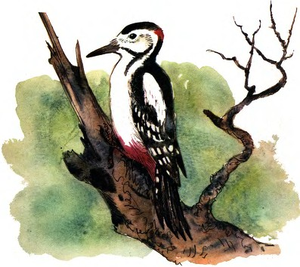
1.Он целый день кору долбит,
Он по стволу стучит – стучит.
Он вовсе не строитель,
Для леса он целитель.
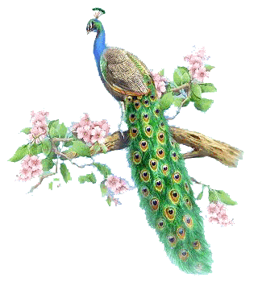
(Дятел)

2.Красивая птица
Собой гордится.
Хвост распушит,
Красотой всех сразит.
(Павлин)
3.Черно-белая птица
Среди льдов ютится.
В небо не взлетает,
Зато прекрасно ныряет.
(Пингвин)
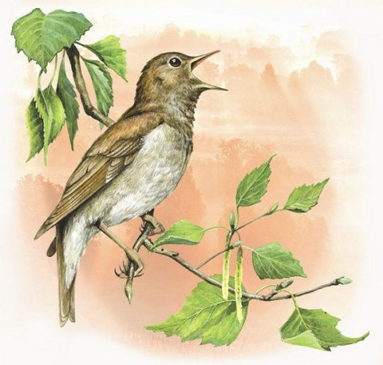
4. В саду певец летает,
Он песен много знает
Он сладко напевает
И слух людей ласкает.
(Соловей)

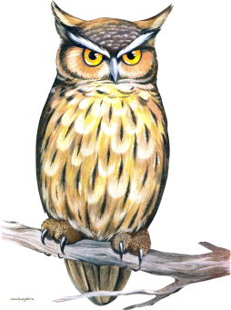
5.Странная птица,
Ей ночью не спится.
Она в темноте летает,
Мышей истребляет.
(Сова, филин)

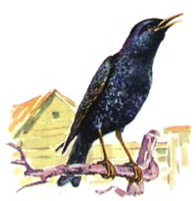
6.Эта птица весной прилетает
На полях ее каждый знает.
Она землю от жучков избавляет
И в уютных домах проживает.
(Скворец)

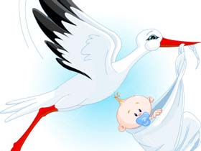
7.Если мама тебя не в капусте нашла,
Значит, эта птица тебя принесла.
(Аист)

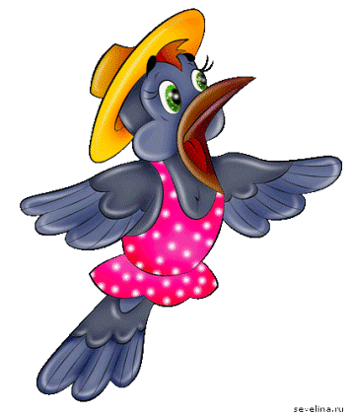
8.Птица эта - стрекотунья
И ужасная болтунья.
Побрякушки собирает,
На себя их примеряет.
(Сорока)

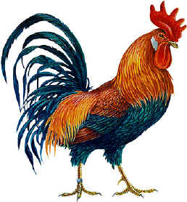
9. Он всю деревню утром будит.
Он не проспит и не забудет.
Он на рассвете прокричит,
О дне рабочем возвестит.
Он гордо обойдет владенья.
Его ты знаешь, без сомненья!
(Петух)
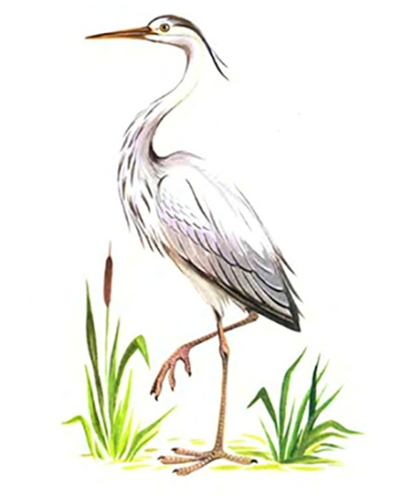
10. Ростом птица велика,
Длинноклюва и стройна.
На одной ноге стоит,
В даль болотную глядит.
(Цапля)

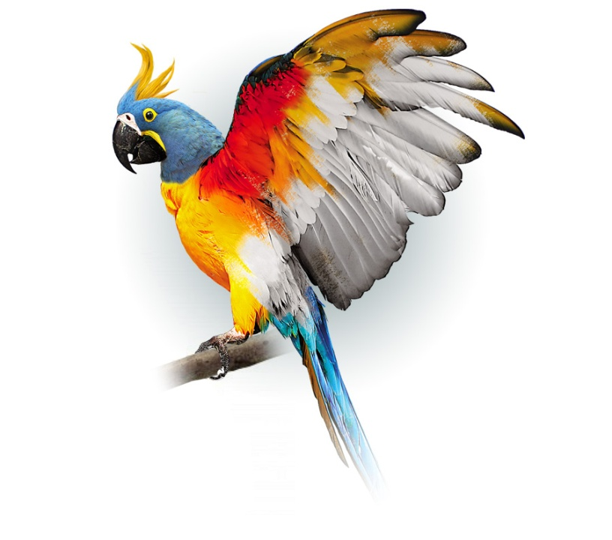
11. Удивительная птица,
Может вдруг разговориться.
За тобою слово в слово
Повторить она готова.
И красива, и пестра,
На язык порой остра!
(Попугай)

